常州轻工职业技术学院
报修系统
管理员手册
目 录
1.1 总体描述 3
1.2 业务描述 3
1.2.1 基本信息 3
1.2.2 维修记录信息 3
1.2.3 维修信息 3
1.2.4 评估信息 3
1.3 权限描述 3
2.1 主页总览 5
2.2 左侧导航栏 5
2.3 报修列表 5
2.3.1 维修详情 6
2.3.2 报修审批 6
3.1 维修管理 8
3.1.1 维修记录管理 8
3.1.2 报修单打印 10
3.1.3 维修跟踪 10
3.2 过滤搜索 10
4.1 维修评估 11
4.1.1 评估 11
5.1 用户管理 12
5.1.1 查看评估 12

第1章 系统说明

1.1 总体描述
为了进一步加快智慧校园信息化的建设，信息化中心研发了报修系统。对于普通用户来说，系统既方便了用户线上报修，又提供了用户实时查看维修进度的功能，用户还可以对维修进行评价；对于管理员来说，系统提供了审批、维修记录维护、评估等功能。
报修系统从导航层面来看，其功能主要包括：报修审批、维修管理、维修评估、历史维修四大模块。本手册主要介绍这四大模块的功能以及业务流程，用于指导用户的正确使用。

1.2 业务描述

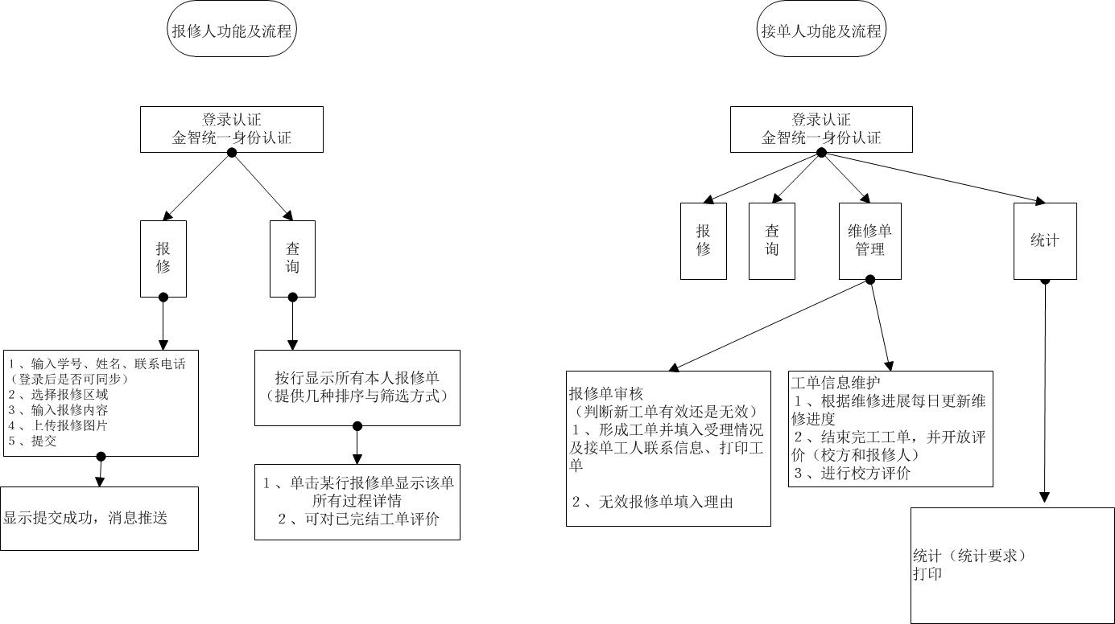
图1-1报修与维修流程图
报修系统以报修单为导向，报修过程信息主要分为以下四个部分：

1.2.1 基本信息
报修单的基本信息包括其报修人、联系方式、报修内容描述、区域、详细地址等。

1.2.2 维修记录信息
维修记录信息包括维修时间和维修进展等。

1.2.3 维修信息
维修信息包括使用材料、维修人和维修结果等。

1.2.4 评估信息
评估信息包括评价等级、工作量等。

1.3 权限描述
报修系统设定了两种用户角色：管理员（admin）、普通用户（user）。
其中admin为最高权限用户，负责报修的审批、分配和维修记录的管理以及维修单的评估。
user为普通用员，只可以使用报修的功能，但只能查看自己的报修单，并可以给已完成的报修单进行评价。
登录页面如图1-2所示。
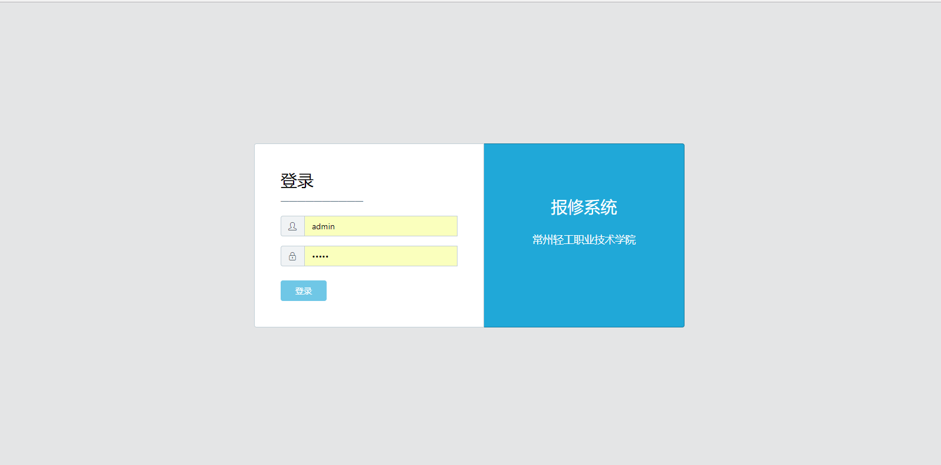
图1-2 登录页面

第2章 主页

2.1 主页总览
以admin登录为例，报修系统的初始化页面如图2-1所示。管理员登录后在系统右上方导航栏“钟铃图标”即可看到当前未审批的报修单的数量。
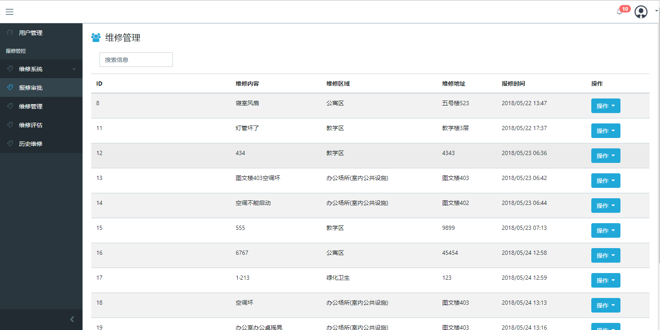
图2-1 主页总览
主页的主体部分以上、左、右三个模块进行布局。上方为报修提示数目和用户注销，左侧为系统导航栏，右侧为报修列表详细信息栏。

2.2 左侧导航栏
左侧导航栏分为两个层次：用户管理和维修系统，维修系统包括报修审批、维修管理、维修评估和历史维修。
如2-1所示。

2.3 报修列表
当点击如图2-1所示的“报修列表”中第一条报修单的操作按钮，操作按钮会出现两个选项，“详情”和“审批”，如图2-2所示。
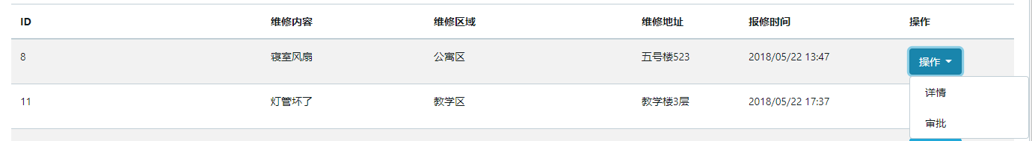
图2-2 操作按钮

2.3.1 维修详情
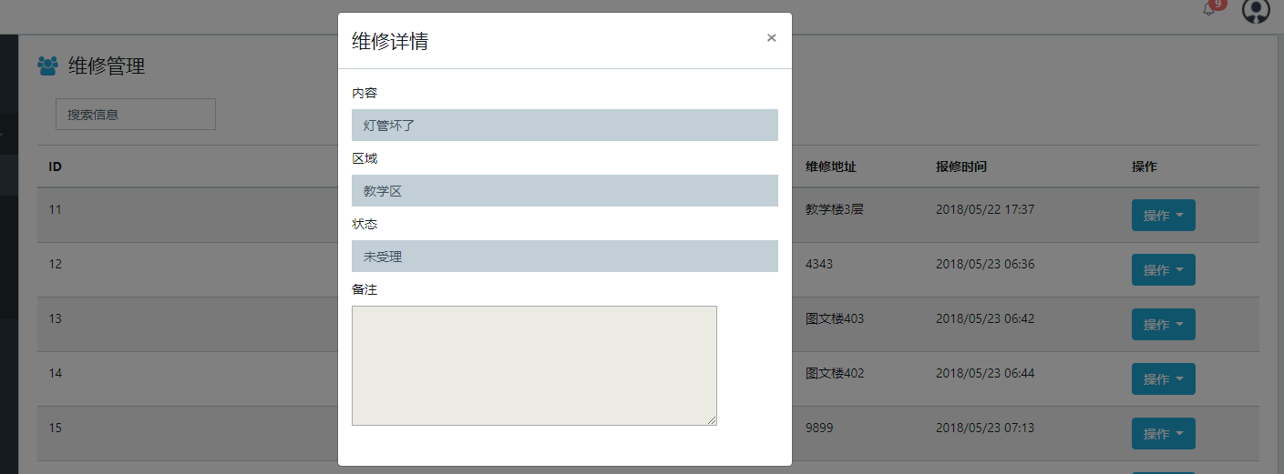
图2-3 维修详情
点击如图2-2所示中的“详情”选项，会弹出“维修详情”的界面。如图2-3所示。

2.3.2 报修审批
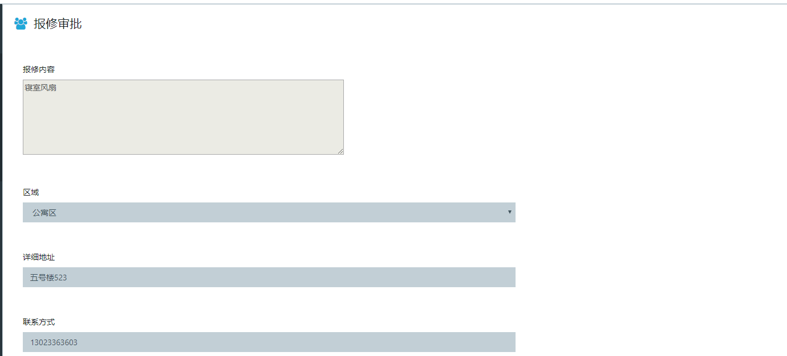
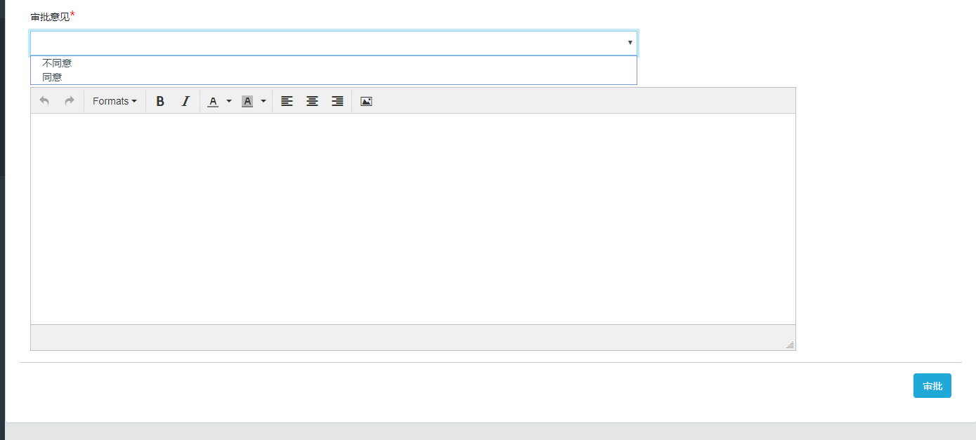
图2-3 报修审批
点击如图2-2所示中的“审批”，页面会跳转到“报修审批”界面，如图2-3所示。当“审批意见”选择同意的时候，“检修人”选择框会出现，如图2-4所示。选完“检修人”后，点击右下角“审批”按钮，会出现“审批消息提示”页面，如图2-5所示。若审批意见为不同意，报修单直接被打回（用户需重新申报）。
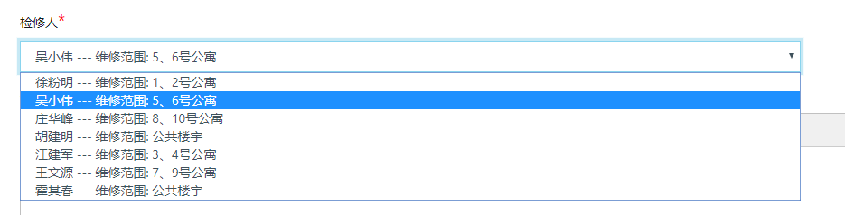
图2-4 检修人

图2-5 审批消息提示

第3章 维修管理

3.1 维修管理
点击左侧导航栏中的“维修管理”，页面会跳转到“维修管理”的报修列表。如图3-1所示。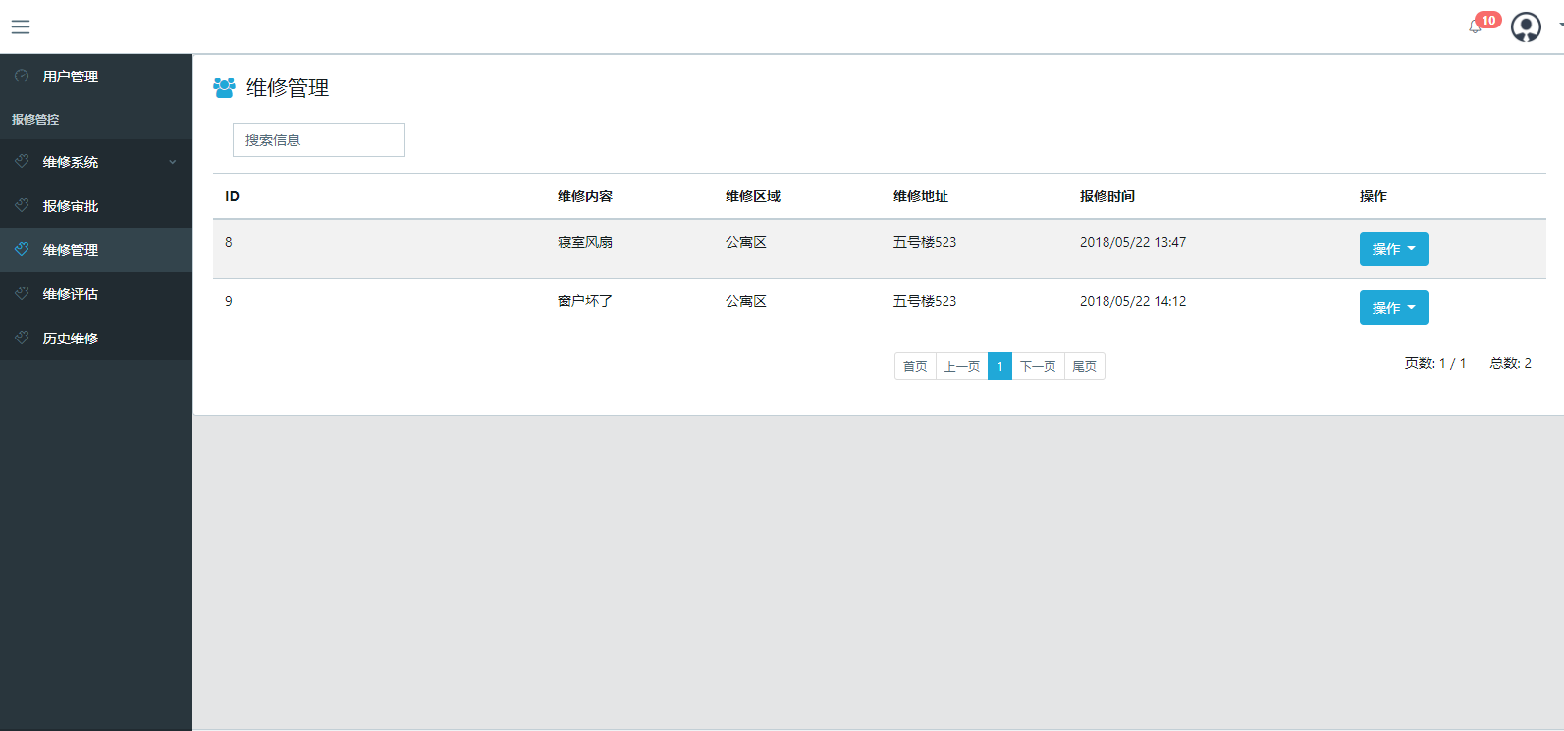

图3-1 维修管理
当点击列表如图3-1所示中的第一条报修单的操作按钮，操作按钮会出现四个选项“详情”、“添加维修记录”、“打印”和“维修跟踪”，如图3-2所示。

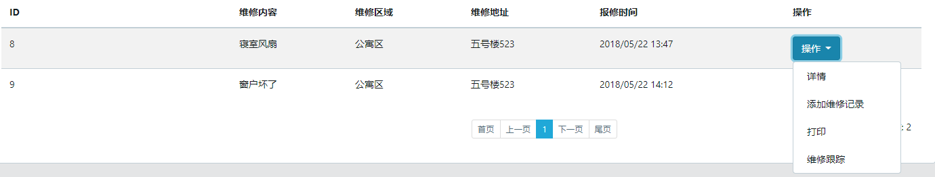
图3-2 操作按钮

3.1.1 维修记录管理
点击如图3-2所示中的“添加维修记录”，会跳转到“维修记录管理-1”的界面。如图3-3所示，当维修状态选择“已完成”状态的时候，会出现“使用材料”和“维修结果”这两个文本框，如图3-4所示，选中维修状态的是“已完成”后，必须填写“使用材料”和“维修结果”，点击右下角“保存”后，会出现“维修记录消息提示”页面，如图3-5所示。

图3-3 维修记录管理-1

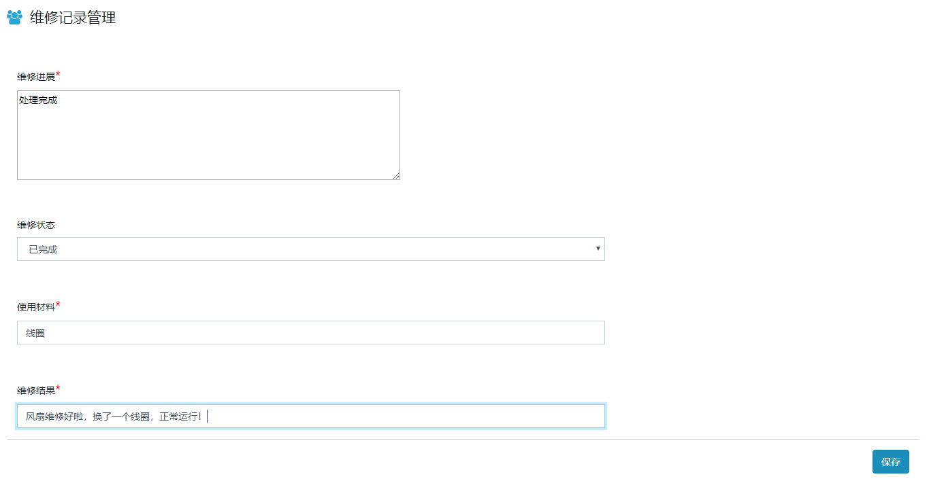图3-4 维修记录管理-2

图3-5 维修记录消息提示

3.1.2 报修单打印
点击如图3-2所示中“打印”，会跳转到“报修单打印”界面，如图3-6所示。
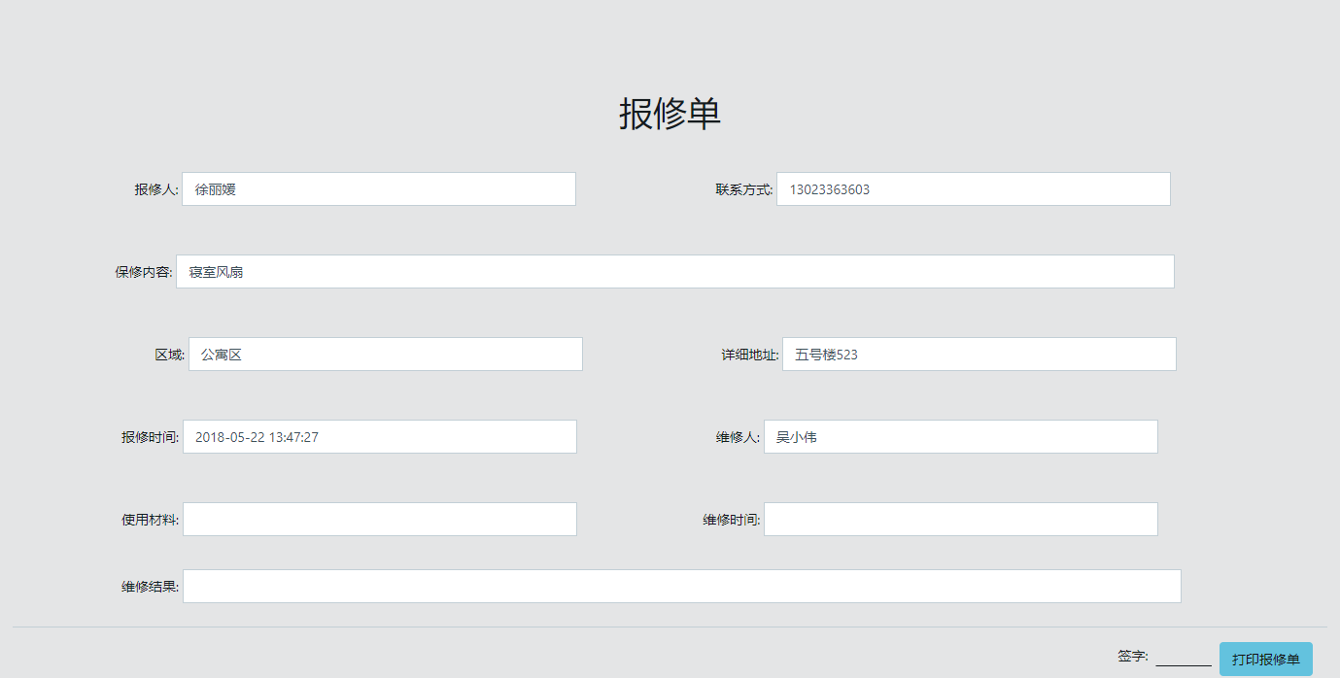
图3-6 报修单打印

3.1.3 维修跟踪
点击如图3-2所示中的“维修跟踪”，页面跳转到“维修记录详情”界面，如图3-7所示。
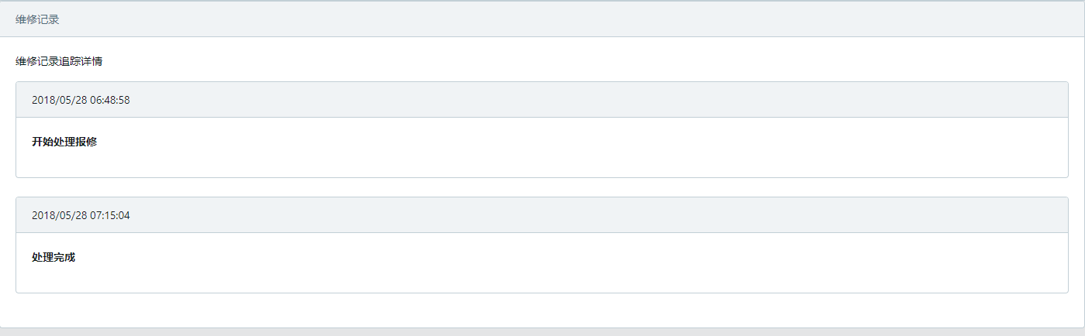
图3-7 维修记录详情

3.2 过滤搜索
在未完成任务或已完成任务页面中，可根据公司名称查询任务，也可根据任务类型和所属辖区/所属道路对任务进行筛选过滤，如图3-4所示.

第4章 维修评估

4.1 维修评估
点击左侧导航栏中的“维修评估”，页面跳转到“维修评估”界面如图4-1所示
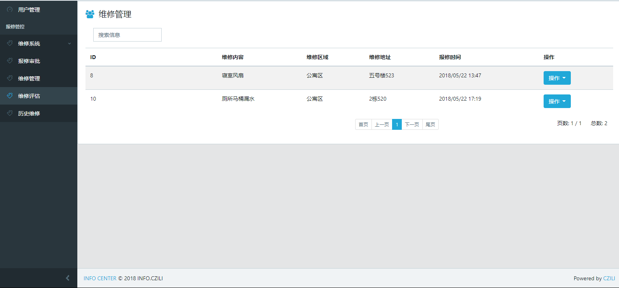图4-1 维修评估
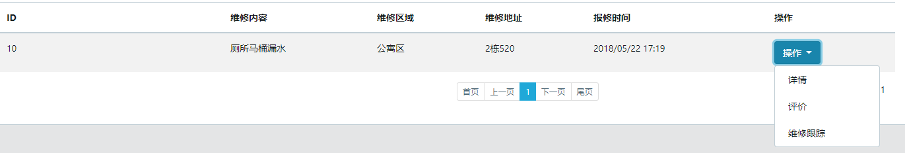
图4-2 操作按钮

4.1.1 评估
点击如图4-2所示中的列表操作栏的“评价”按钮，页面跳转到“评估管理”界面，如图4-3所示。其中工作量必须为正数
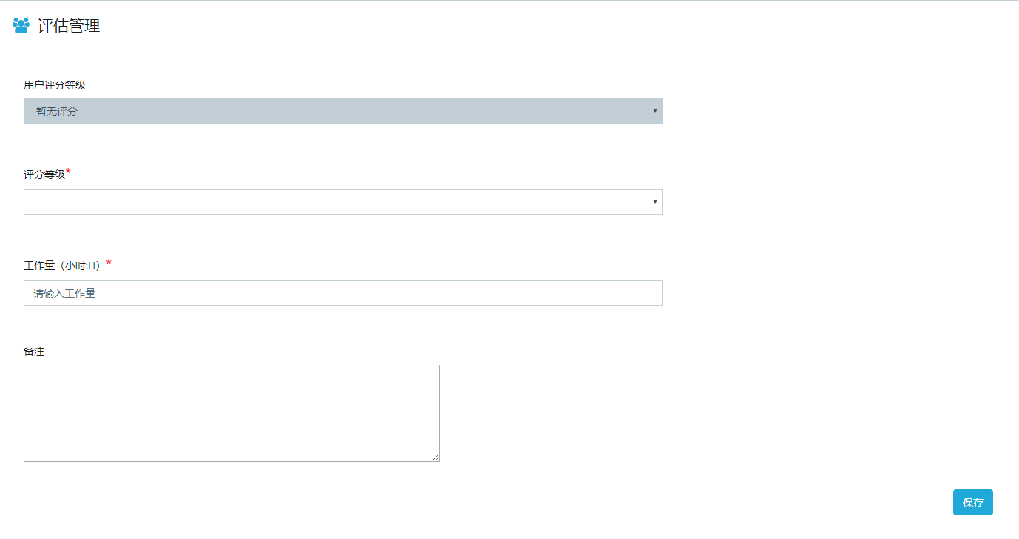
图4-3 评估管理

第5章 历史维修

5.1 用户管理
点击左侧导航栏中的“历史维修”，页面跳转到“历史维修”的报修列表如图5-1所示
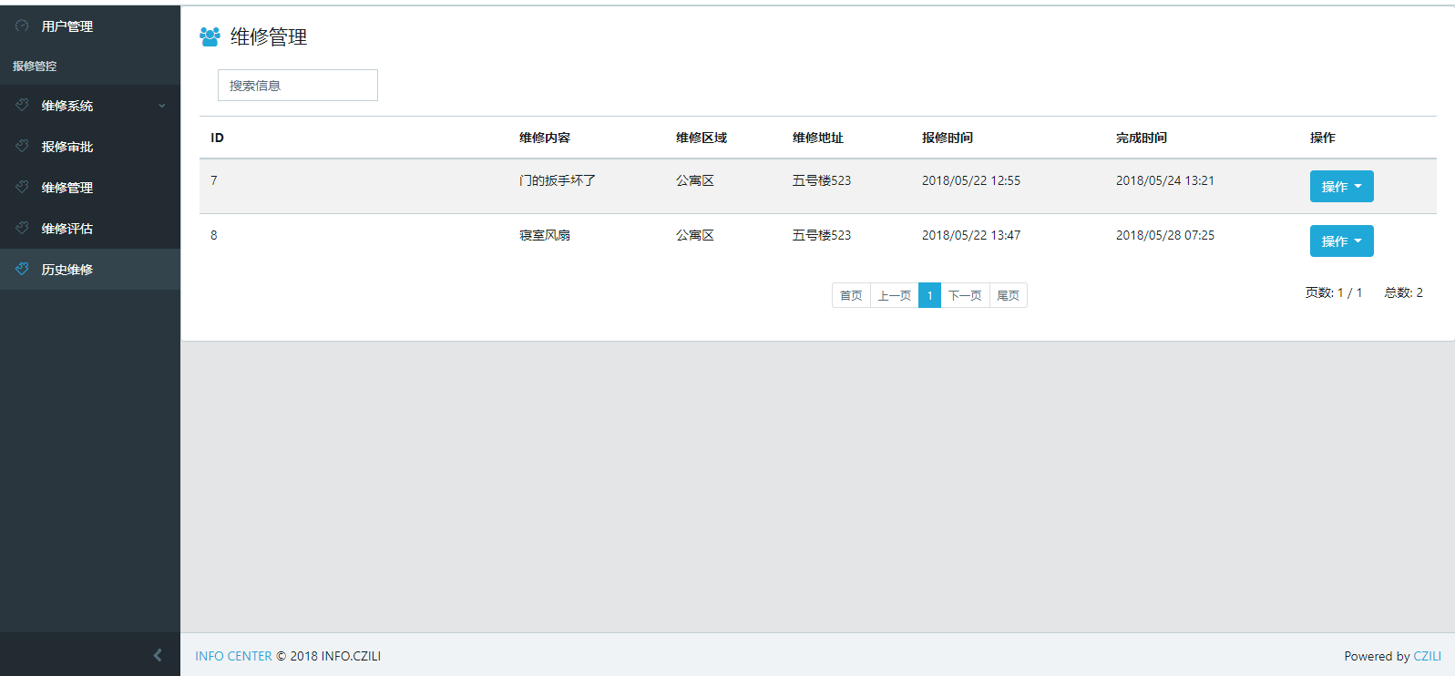
图5-1 历史维修
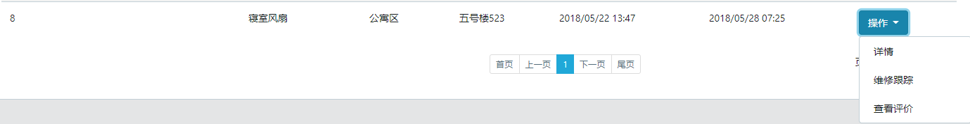
图5-2 操作按钮

5.1.1 查看评估
点击如图5-2所示中的列表操作栏的“查看评价”按钮，会弹出“维修评估详情”界面5-3所示。
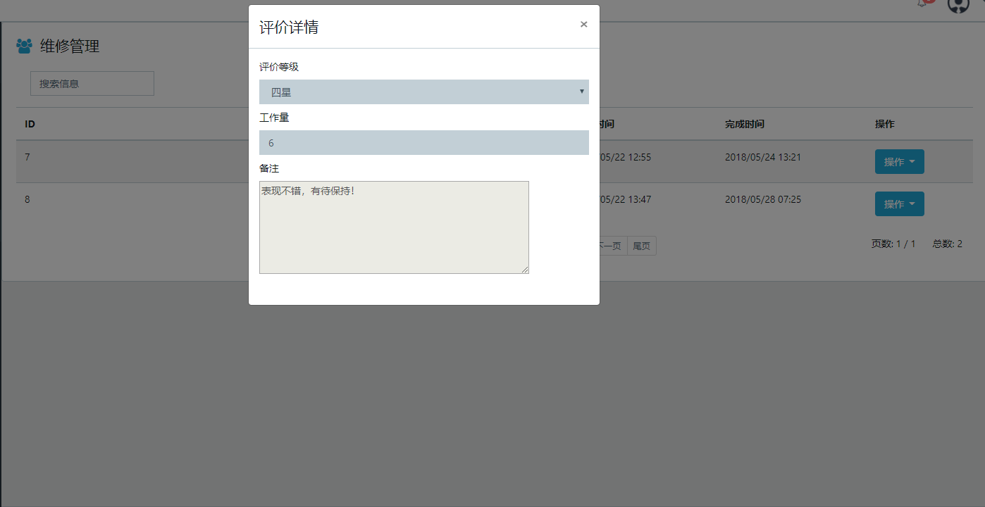
图5-3 维修评估详情

